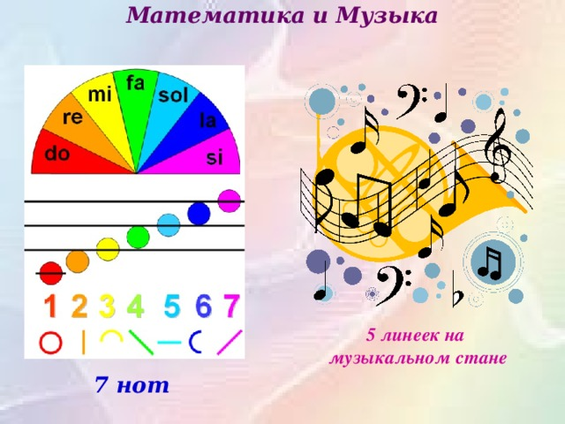
Музыка учит ребенка не только видеть, но и воспроизводить увиденное, не только слышать, но и представлять то, что слышишь. Следовательно, она развивает все виды восприятия: зрительное, слуховое, чувственное – и все виды памяти: зрительную, слуховую, моторную, образную, ассоциативную. Ребенок, играющий «Осеннюю песнь» Чайковского и как бы видящий в это время грустную картинку осени, на уроке, например, истории будет так же ясно представлять все излагаемое учителем, и от этого лучше запоминать.
Конспектируя материал, он будет его усваивать тоже гораздо лучше, потому что у него налажена моторная память, то есть связь между мышлением и двигательными функциями руки. Вы и сами знаете, что иногда какой-нибудь забытый навык вспоминается больше руками, а не головой.
Кроме того, музыка развивает ассоциативную фантазию, без которой невозможно овладение другими видами искусств... История знает массу людей, талант которых многогранен и способности к одному роду занятий как бы дополняют способности к другому. Леонардо да Винчи был скульптором, художником, архитектором, инженером; пел, преподавал пение и был первым, кто изучил природу вокального искусства.
Александр Сергеевич Грибоедов, русский писатель и дипломат, был еще композитором, пианистом и органистом. Михаил Иванович Глинка прекрасно рисовал. Эйнштейн играл на скрипке... Дети, обучающиеся музыке, обычно обнаруживают способности и тягу к другим видам искусства, потому что, помимо когнитивных способностей, музыка развивает эмоции, улучшает личностные качества.
Во-первых, ребёнок может выбрать, с каким родом деятельности будет связана его судьба и сам определиться, так как имеет представление и о науке, и о живописи, и о музыке. Во-вторых, чаще всего после окончания получения начального музыкального образования, решение принимается самостоятельно и как правило без замешательств, что говорит о полной личностной сформированности ребёнка. О влиянии музыки на человека можно говорить бесконечно...
В музыке, что обычно забывается, немало математики. Мы используем западноевропейской нотную систему, основа которой – две вполне строгие шкалы частоты и времени. Частоты звукоряда представляют собой геометрическая прогрессию с коэффициентом 1,059... (корень 12 степени из 2), а временная организация это звуки и паузы, находящиеся в кратных отношениях (чаще всего деноминатором выступает степень 2). Структура музыкального произведения нередко оказывается очень простой, представляя собой чередование некоторых «блоков-модулей» определенной протяженности. Мелодические партии имеют, как правило, деление на мотивы, фразы, предложения и периоды, а аккомпанирующие – явно выраженный периодический характер. И все это еще объединено гармонией – своеобразными матрицами нормативных сочетаний звуков из некоторой сетки частот.
На практике музыкант значительно реже математика задумывается о формальной основе музыкального произведения, которая зафиксирована в нотах. То, что действительно в музыке является строгим, складывалось столетиями, обусловлено акустическими явлениями и психологией восприятия звука. Но все это для традиционного музыканта некая данность, фундамент, который в повседневной практике не требует ни ревизии, ни пристального внимания. И это оправданно, поскольку предмет музыканта, будь он исполнителем, композитором, педагогом или теоретиком, менее формализован и включает собственные непростые задачи.
Нотный текст и звучащее произведение – вещи очень разные. По сути, партитура это лишь план действия исполнителя. С акустической точки зрения, звучащее произведение – чрезвычайно сложный объект, уникальность которого связана с конкретным музыкантом и конкретным исполнением. Действительно, анализируя версии самой простой мелодии, разбираясь в волнах и спектрах акустической записи, можно схватиться за голову от обилия нюансов.
Очень давно, начиная с Пифагора, а может быть и ранее, математики обратили внимание на формальную сторону организации музыки – временную и частотную шкалы. Однако, механизмы, воспроизводящие музыку по программе, появились раньше, чем механизмы-калькуляторы, поэтому я рискнул бы назвать музыкантов самыми первыми программистами. Впрочем, и в письменном наследии древних культур, пожалуй, только нотные записи, как описание временного процесса, ближе всего к текстам программ. Как в партитурах, так и в текстах программ есть блоки, условия, циклы и метки, только не многие программисты и музыканты знают об этих параллелях. Но, помня об этом, уже нельзя удивляться тому, что инженеры заставляли воспроизводить мелодии самые первые ЭВМ. Правда музыканты не могли относить машинную музыку к настоящей, возможно потому, что в ней не было ничего, кроме мертвых звуков или плана. Да и сам машинный звук, являвшийся на первых шагах простым меандром, был крайне далек от звучания акустических инструментов. Видимо поэтому следующим периодом в развитии музыкальных компьютерных технологий стали исследования и разработки методов синтеза звука.
(Фрагмент статьи «Алгеброй гармонию поверить», PCWeek, (127) 03/1998)
Не вызывает ни малейших сомнений тот факт, что наблюдается существенная связь между ранним музыкальным опытом и уровнем познавательного развития в определенных,не имеющих отношения к музыке сферах,таких, как математика, память, а также восприятие пространства и времени. На деле же исследования влияния музыки на детей показывают даже то, что познавательные успехи детей возрастают соответственно тому, сколько лет дети активно развивают свои музыкальные способности, а также то, что чем раньше у ребёнка пробуждают интерес к активной музыкальной деятельности, тем очевиднее будут успехи в упомянутой области!

